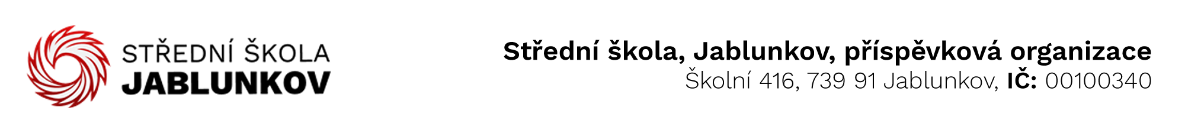

IČ: 00100340 Komerční banka Frýdek – Místek
DIČ: CZ00100340 číslo účtu: 32436781/0100

Objednávka č. : 9/3/22

Dodavatel: Kowollik Daniel
Návsí 926
73992 Návsí
IČ 06007376

Objednáváme toto zboží / službu:
Opravy učebny na ulici Zahradní 102, výuka - CNC stroje

Způsob úhrady: bankovním převodem

V Jablunkově: 17.1.2022

Vyřizuje: ....................................
(podpis)

